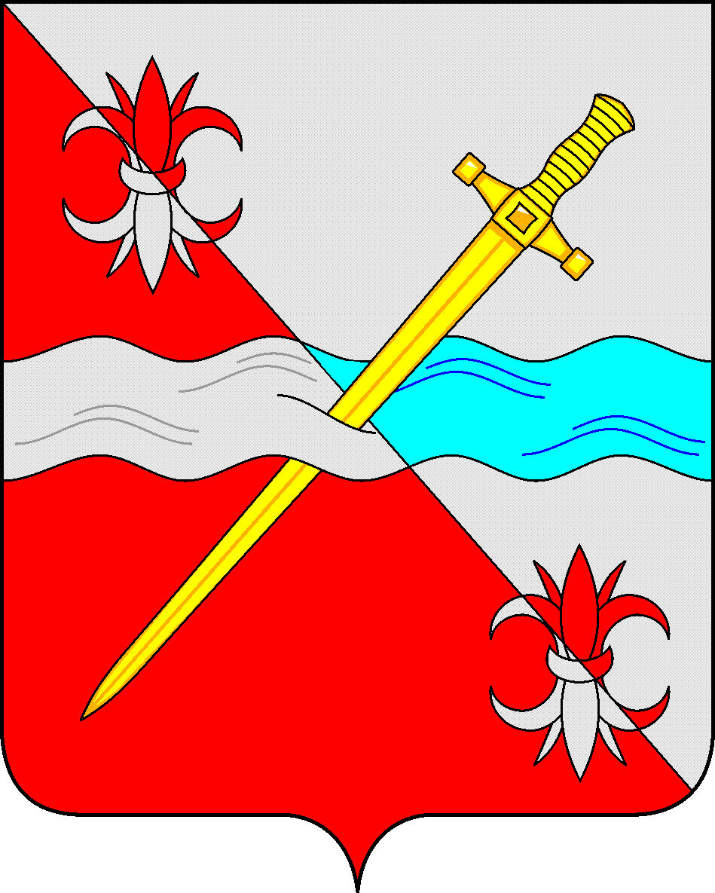
СОВЕТ
депутатов Советского городского округа
Ставропольского края

РЕШЕНИЕ

05 сентября 2023 г. № 106
г. Зеленокумск

Об утверждении изменений, которые вносятся в решение Совета депутатов Советского городского округа Ставропольского края от 24 августа 2018 г. № 172 «О Почетном знаке «За трудовые заслуги»

Руководствуясь ст. 5 Закона Ставропольского края от 30 июля 2014 года № 78-кз «О наградах в Ставропольском крае», Законом Ставропольского края от 30 мая 2023 г. 51-кз «О наделении Советского городского округа Ставропольского края статусом муниципального округа», ст. 33 Устава Советского городского округа Ставропольского края, решением Совета депутатов Советского городского округа Ставропольского края от 24 августа 2018 г. №168 «О Положении о наградах и поощрениях Советского муниципального округа Ставропольского края» (с изменением), Совет депутатов Советского городского округа Ставропольского края

РЕШИЛ:

1. Утвердить прилагаемые изменения, которые вносятся в решение Совета депутатов Советского городского округа Ставропольского края от 24 августа 2018 г. № 172 «О Почетном знаке «За трудовые заслуги».
2. Обнародовать настоящее решение в форме размещения в сетевом издании – сайте муниципальных правовых актов Советского городского округа Ставропольского края и в муниципальных библиотеках.
3. Настоящее решение вступает в силу со дня официального обнародования в форме размещения в сетевом издании – сайте муниципальных правовых актов Советского городского округа Ставропольского края.

Председатель Совета депутатов
Советского городского округа
Ставропольского края Н.Н. Деревянко

Глава Советского городского округа
Ставропольского края С.В. Гультяев

Утверждены
решением Совета депутатов
Советского городского округа
Ставропольского края
от 05.09.2023 г. № 106

Изменения,
которые вносятся в решение Совета депутатов Советского городского округа Ставропольского края от 24 августа 2018 г. № 172 «О Почетном знаке «За трудовые заслуги»

1. Наименование решения изложить в следующей редакции:
«О медали «За трудовые заслуги».
2. В пункте 1 решения:
2.1. В подпункте 1.1 слова «о Почетном знаке» заменить словами «о медали».
2.2. В подпункте 1.2 слова «Почетного знака» заменить словами «медали».
2.3. В подпункте 1.3 слова «Почетным знаком» заменить словами «медалью».
2.4. В подпункте 1.4 слова «Почетным знаком» заменить словами «медалью».
3. В положении о Почетном знаке «За трудовые заслуги»:
3.1. Наименование изложить в следующей редакции:
«Положение о медали «За трудовые заслуги».
3.2. В пункте 1:
3.2.1. Слова Почетный знак «За трудовые заслуги» (далее – Знак)» заменить словами «Медаль «За трудовые заслуги» (далее – медаль);
3.2.2. Слова «городского округа» заменить словами «муниципального округа».
3.3. В пункте 2:
3.3.1. Слово «Знаком» заменить словом «Медалью»;
3.3.2. Слова «на территории Советского городского округа» заменить словами «на территории Советского муниципального округа».
3.4. В пункте 3 слово «Знаком» заменить словом «медалью».
3.5. В пункте 4 слова «Знаком» заменить словами «медалью».
3.6. В пункте 6 слова «Знаком» заменить словами «медалью».
3.7. В пункте 7 слово «Знаком» заменить словом «медалью».
3.8. Пункт 8 изложить в следующей редакции:
«8. Гражданам, награжденным медалью вручается удостоверение о награждении медалью (далее – удостоверение).».
3.9. В пункте 9:
3.9.1. В абзаце первом слова «удостоверения, Знака и единовременного денежного вознаграждения» заменить словами «медали и удостоверения».
3.9.2. В абзаце втором слова «Знак» заменить словами «медаль».
3.10. Пункт 10 изложить в следующей редакции:
«Медаль вручается гражданину на основании постановления администрации Советского городского округа Ставропольского края, которое подлежит официальному опубликованию.».
3.11. В пункте 11 слова «удостоверений и Знаков» заменить словами «медалей и удостоверений».
3.12. В пункте 12 слово «знака» заменить словом «медали».
3.13. Пункт 13 изложить в следующей редакции:
«13. Медаль вручается одновременно с удостоверением.».
3.14. В пункте 14 слова «Знака его» заменить словами «медали её».
3.15. В пункте 15 слова «удостоверений, Знаков, награждению Знаком и предоставлению выплат, предусмотренных пунктом 8 настоящего Положения,» заменить словами «медалей и удостоверений».
4. Описание Почетного знака «За трудовые заслуги» изложить в следующей редакции:
«Описание медали «За трудовые заслуги»
Медаль «За трудовые заслуги» (далее – медаль) изготавливается из латуни в форме круга диаметром 32 мм, толщиной 3 мм. На лицевой стороне медали в центре изображен герб Советского муниципального округа Ставропольского края в обрамлении пшеничных колосьев, в основании расходящиеся от центра лучи. На оборотной стороне медали в центре размещена буквенная надпись «За трудовые заслуги», снизу лавровые ветви перевязанные лентой. Надпись и изображения в цвет металла.
Медаль при помощи ушка и кольца соединяется с колодкой, имеющей пятиугольную форму, размером 46х50 мм, обтянута муаровой лентой шириной 24 мм с чередующимися полосками, соответствующими цветам флага Советского муниципального округа Ставропольского края. На оборотной стороне колодки, в центре расположена булавка с фиксатором для крепления к одежде.».
5. В описании удостоверения о награждении Почетным знаком «За трудовые заслуги»:
5.1. Наименование изложить в следующей редакции:
«Описание удостоверения о награждении медалью «За трудовые заслуги».
5.2. В абзаце втором:
5.2.1. Первое предложение исключить.
5.2.2. Слова «УДОСТОВЕРЕНИЕ К ПОЧЕТНОМУ ЗНАКУ «ЗА ТРУДОВЫЕ ЗАСЛУГИ» заменить словами «УДОСТОВЕРЕНИЕ К МЕДАЛИ «ЗА ТРУДОВЫЕ ЗАСЛУГИ».
5.3. В абзаце третьем слова «нагрудного знака» заменить словами «медали».
5.4. В абзаце четвертом слова «ПОЧЕТНЫМ ЗНАКОМ «ЗА ТРУДОВЫЕ ЗАСЛУГИ» заменить словами «МЕДАЛЬЮ «ЗА ТРУДОВЫЕ ЗАСЛУГИ».

6. В образце удостоверения о награждении Почетным знаком «За трудовые заслуги»:
6.1. Наименование изложить в следующей редакции:
«Образец удостоверения о награждении медалью «За трудовые заслуги».
6.2. Слова «Герб Советского городского округа Ставропольского края» заменить словами «Герб Советского муниципального округа Ставропольского края».
6.3. Слова «К ПОЧЕТНОМУ ЗНАКУ» заменить словами «К МЕДАЛИ».
6.4. Слова «Изображение нагрудного знака» заменить словами «Изображение медали».
6.5. Слова «ПОЧЕТНЫМ ЗНАКОМ» заменить словом «МЕДАЛЬЮ».

